Guía de Trabajo Ciencias Sociales
Trabajo desde la casa: ¡Hola! El objetivo del trabajo de hoy es: Identificar las principales características de algunos patrimonios culturales de Chile valorando su aporte a nuestra cultura.
Para realizar este trabajo, recuerda hacerlo en un espacio cómodo, concéntrate y realiza conexiones con los aprendizajes del año pasado o experiencias con las que puedas conectar. Intentar de realizar los ejercicios de manera autónoma. En caso de que necesites ayuda, recurre a un adulto para que te ayude o te corrija.
¡Tú puedes lograrlo! 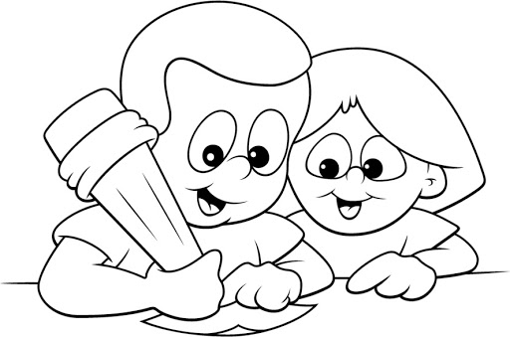
Queridos papás: A continuación, les presentamos el segundo objetivo de la unidad de Ciencias Sociales. Con ella, los niños podrán aprender a lo largo de una semana, no es necesario que realicen el trabajo de una sola vez. Como apoyo, adjuntamos también un PowerPoint interactivo, para poder trabajar el contenido.
Ante cualquier duda, pueden consultar a:
Javiera Azócar 2°A (Javiera.azocar@ssccmanquehue.cl)
Inés Johnson 2°B (Mariaines.johnson@ssccmanquehue.cl)
Bernardita Díaz 2°C (Bernardita.diaz@ssccmanquehue.cl)
Fernanda Ortiz 2D (Fernanda.ortiz@ssccmanquehue.cl)
Cariños,
Profesoras de Ciencias Sociales 2020.

Actividad:
- Al igual que la clase anterior, te invitamos a investigar sobre algún Patrimonio Cultural que te guste o que te llame la atención, para así poder ser parte de nuestra “Enciclopedia virtual del Patrimonio chileno”. Puede ser en formato de texto informativo o web. Para esto necesitas:

- Escoger un Patrimonio Cultura, puede ser un poema, un plato típico chileno, juegos típicos chilenos, nuestra bandera nacional, alguna iglesia, edificio patrimonial, etc. El que tú quieras.
- Escribir sus características principales (quien lo creo, su origen, características, etc.)
- Escribir razones que justifiquen porque es importante cuidarlo.
- Dato curioso.
- Incluye imágenes o dibujos realizados por ti.
- Fuente.
- Recuerda escribir con letra clara y legible.
Como desafío los invitamos a que nos puedan enviar la mayoría de los niños y niñas sus trabajos, para así poder crear nuestra “Enciclopedia virtual de Patrimonios” y poder compartir información sobre nuestra gran diversidad de Patrimonios, siempre teniendo presente la importancia de cuidarlos porque nos identifican como país y nos generan sentido de pertenencia. Muchas gracias a todos los que ya han participado . Estamos muy felices de contar con sus aportes.

- Preguntas para desarrollar en esta guía:
- ¿Por qué escogiste ese Patrimonio? (El que escogiste para presentar)
________________________________________________________________________________________________________________________________________________________________________________________________________________________________________________________________________________________

- ¿Qué características tienen en común todos los Patrimonios Culturales?, ¿Qué te hace decir eso?
________________________________________________________________________________________________________________________________________________________________________________________________________________________________________________________________________________________

Corrección:
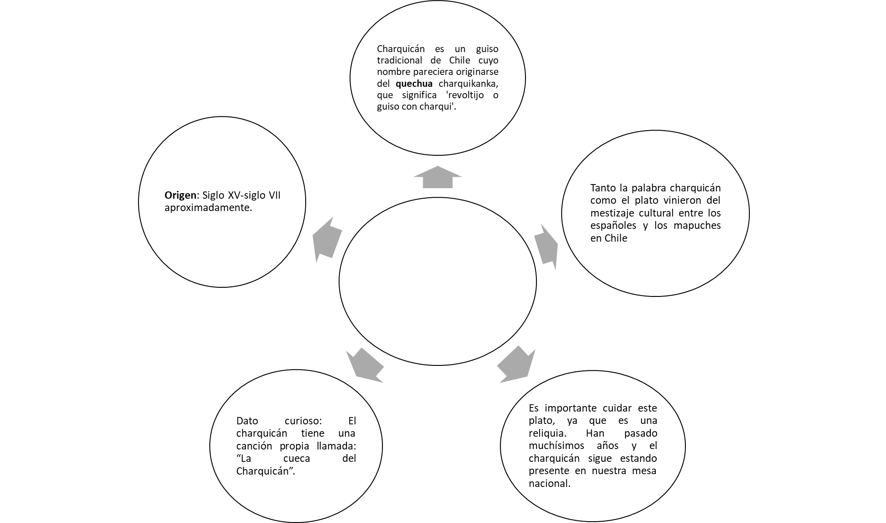
Web del Charquicán:
Plato típico chileno: Charquicán

Fuente: http://hccomidachilena.blogspot.com/2011/08/charquican-tomatican-y-otros-canses.html

- Preguntas para desarrollar en esta guía:

- ¿Por qué escogiste ese Patrimonio? (El que escogiste para presentar)
Respuesta personal.
En mi caso, escogí este plato, ya que es una de mis comidas típicas chilenas favoritas. Me fascina y quiero que este plato se siga heredando de generación en generación.

- ¿Qué características tienen en común todos los Patrimonios Culturales?, ¿Qué te hace decir eso?

Los Patrimonios Culturales tienen como característica que nos identifican y construyen nuestra historia a nivel nacional. Me hace decir eso, ya que, lo pude aprender en la clase y en ella se hace visible como todos los ejemplos de Patrimonios Culturales son parte de nuestros antepasados y de nuestra historia actual.

